Сценарий праздника окончания первого класса
Участники:
все учащиеся параллели первых классов (4 класса), роли распределены таким образом, что часть детей читает стихи, часть – исполняет песни и танцы, некоторые играют роли сказочных героев, остальные участвуют в конкурсах, отгадывают загадки, решают задачи.
Место проведения:
актовый зал гимназии
Оборудование:
- проектор
- экран
- записи песен и слайды на электронном носителе
- реквизит для детей и родителей, исполняющих роли сказочных героев

Литература:
- Н. Жирнова «Весёлые праздники для детей и родителей» Москва, изд-во Академия Развития , 2007
- М. Юдаева «Смешные стихи о школе» Москва, изд-во Самовар , 2009
- Стихотворение М. Бородицкой «На контрольной»
- Стихотворения А. Шибаева
- Автор стихотворений №№ 1-3, 12-22, 26, 27, 40, 41, 43, 44, а также диалогов всех сказочных героев – учитель, составивший сценарий, Крестинина Ю. В.

1 часть

ТАНЕЦ «БАРБАРИКИ»
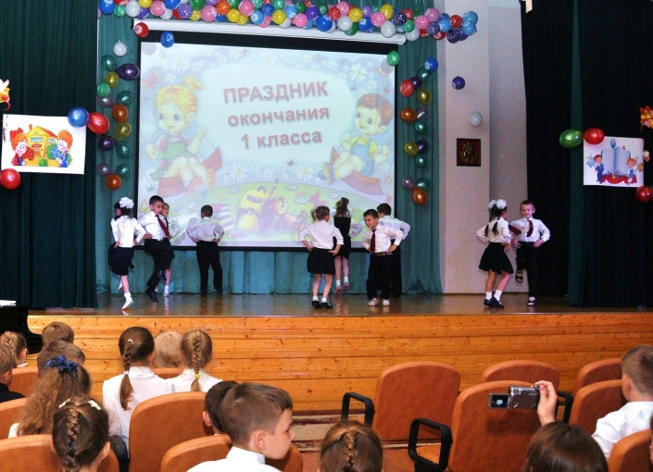
После танца 3 чтеца читают стихи:

- Мы – девчонки и мальчишки –
Шумный, радостный народ,
Мы в гимназии любимой
Проучились ровно год!

- Вам сегодня очень рады
И приветствуем гостей:
Дорогих учителей,
Маму, папу и дедулю,
Братьев и сестёр, бабулю,
Всех – знакомых, незнакомых
И серьёзных, и весёлых.
Первый класс, первый класс
Пригласил на праздник Вас!

- Год учебный завершён,
Непростым для всех был он,
Мы старались, не ленились,
Очень многого добились.
Но давайте вспомним с Вами
То, с чего мы начинали.

ПЕСНЯ «Здравствуй, новый учебный год» и СЛАЙДЫ с 1 СЕНТЯБРЯ
_______________________________________________________________

2 часть

(выходит группа «первоклассников» с колокольчиками и портфелями, 2 чел – с букетами, читающие выходят парами, встают в ряд на самой верхней ступеньке)
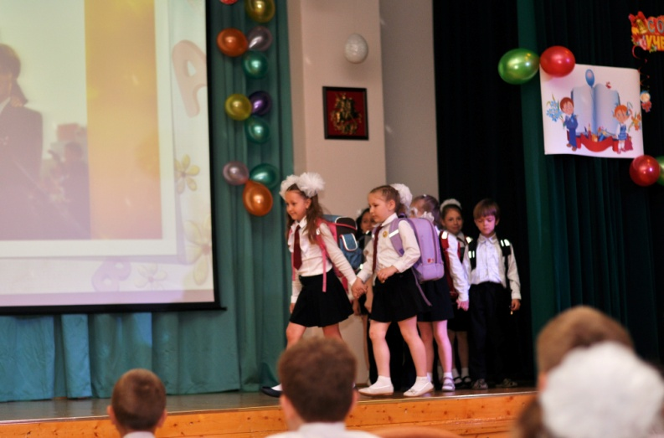

4.Листья золотые
Кружат на ветру,
Мы сегодня встали
Рано поутру.

5.Нам сегодня в школу
Первый раз идти,
Нам желают взрослые
Доброго пути!

6.Гордые, нарядные
Мы идём по улице
С добрыми улыбками
Все на нас любуются.

7.Первоклассник, первоклассник
Нарядился в этот праздник!
Даже в лужу не зашёл –
Погляделся и прошёл.

8.Уши вымыты до глянца,
Человек-паук на ранце,
Ну а сам он, как грибок,
Из-под кепки смотрит вбок:
Все ли видят? Все ли знают?
Все ль от зависти вздыхают?

9.У мамы первоклассника
Букет в руках зажат.
У мамы первоклассника
Коленки чуть дрожат.

10.Ну вот и школа близится,
И школьное крыльцо,
У мамы первоклассника
Тревожное лицо.

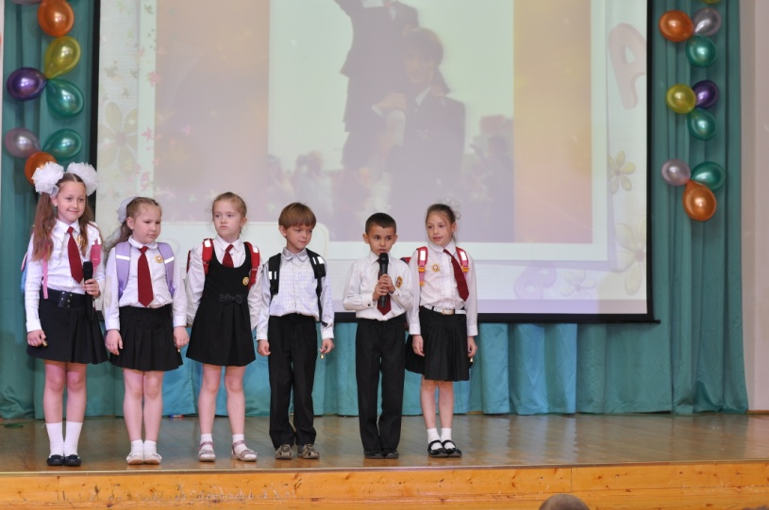
11.А что же с первоклассником
Творится в этот миг?
Другому первокласснику
Он показал язык!

12.Вот такими озорными
Мы шагали в первый класс,
Повзрослели, поумнели –
Полюбуйтесь-ка на нас!

13.За год сильно изменились –
Ведь не зря же мы учились
Как садиться, как вставать,
Как тетрадки раздавать.

14. Песен много мы узнали,
Вот послушайте одну,
В ней поётся, как мы любим
Нашу школьную страну!

ПЕСНЯ «НАША ШКОЛЬНАЯ СТРАНА» (Не крутите пёстрый глобус…)+ слайды

3 часть

15. Мы уроки начинали
С путешествий по одной
Школе маленькой известной
Школе маленькой - лесной!

16.В ней учитель – добрый Ёж
Справедливей не найдёшь.
К нам на праздник приглашён –
Посмотрите – вот же он!

(выходит мальчик в костюме ежа)
Ёж:
- Здравствуйте, здравствуйте! Как же вас много!
Как вы нарядны сегодня, стройны!
Думаю, за год и вы повзрослели,
Стали активны, умны и дружны?

Кто же из вас
Из лесной нашей школы
Помнит народ
Беспокойный, весёлый?

Знаете что, первоклашки-ребятки?
Я же для вас подготовил загадки!
Если вы их отгадаете тут,
Школьники в гости лесные придут!

- Непоседа, хохотушка,
Но хорошая подружка,
Любит прыгать и играть
Да орешки собирать.
(Белочка) – хором отвечают дети из зала

(на сцену выпрыгивает девочка в костюме белочки)

Белочка:
- Скромный и нешаловливый,
Добрый, сильный, терпеливый.
Неуклюжий иногда.
Вы его узнали?
(да)
Ну, конечно, Медвежонок –
Тихий ласковый ребёнок.
(Медвежонок)
(неторопливо выходит мальчик в костюме медвежонка)

Медвежонок:

- Этот серый непоседа
Любит по лесу побегать,
Папы-волка он ребёнок
Шустрый маленький …(Волчонок)

(выбегает мальчик в костюме волчонка)

Волчонок:

- Был трусишкою вначале,
А потом смелее стал,
И примеры, и задачи
В классе с лёгкостью решал!
(Зайчонок)

(выходит девочка в костюме зайчика)

Белочка:

Вас знакомили со школой
На уроках день за днём
Оказалось, что похоже
Очень мы себя ведём!

Волчонок:

В школе правила узнали,
Вместе мы напомним их,
Мы начнём – вы продолжайте,
Доскажите каждый стих!

(дети, сидящие в зале договаривают ответы хором)
Медвежонок:
1) Раньше мы совсем не знали,
Для чего звенит звонок,
Что мальчишек и девчонок
Созывает на ….(урок!)

Зайчонок:
2) До звонка ты приходи
И порядок наводи.
По звонку все дружно в ряд
Ждут учителя….(стоят)

Белочка:
3) На уроке ждут ответ,
Кто-то знает, кто-то – нет.
Отвечает только тот,
Кого учитель ….(назовёт!)

Зайчонок:

- Есть звонок на перемену-
Приготовься отдыхать:
Можно с другом прогуляться,
Можно тихо поиграть
Ну и на другой урок
Подготовь все вещи…(в срок)

Волчонок:
Что ж, пора в свою нам школу.
Вам успехов день за днём.
Может как-нибудь на праздник
К вам ещё разок придём!

4 часть
СЛАЙДЫ (первоклассники в школе на переменах) ПЕСНЯ «Ровесницы, ровесники»)

(во время чтения стихотворений – слайды с уроков физической культуры и танцев)
Выходят чтецы.

17. А уроков разных столько –
Сразу все не перечесть!
Математика и русский,
Физкультура тоже есть!

18. Чтобы мячик бросить ловко –
Нам поможет тренировка,
Друг наш – обруч и скакалка
Нам для спорта сил не жалко!

19. Если шум и крики где-то –
Это значит – ЭСТАФЕТА!
Старты весёлые мы начинаем,
Дружно участие в них принимаем!

20.
Мы – пираты или львята,
И весёлые ребята,
То с ракеткой, то с мячом
До победы мы дойдём!

21. И на танцы ходим дружно –
Танцевать нам тоже нужно:
Статным стать и грациозным
Это, братцы, ведь серьёзно!

22. Всё в гимназии любимой
Постигаем день за днём –
Мы танцуем и рисуем,
Мы играем и поём!

ТАНЕЦ и ПЕСНЯ «Любимая школа»

______________________________________________________________

5 часть

Чтецы

23.А чтение - тоже прекрасный урок:
Полезного много в каждой из строк.
Стихотворение или рассказ –
Вы учите их, а они учат Вас!

24.Открываешь книгу ты,
Шелестят её листы.
На листах за рядом ряд
Буквы чёрные стоят.

25.Книга всё тебе расскажет,
С ней беседа не наскучит,
Край родной она покажет
И любить его научит!

26.Мы стихи уже от прозы
Научились отличать,
И потешку с небылицей
Вам сумеем рассказать!

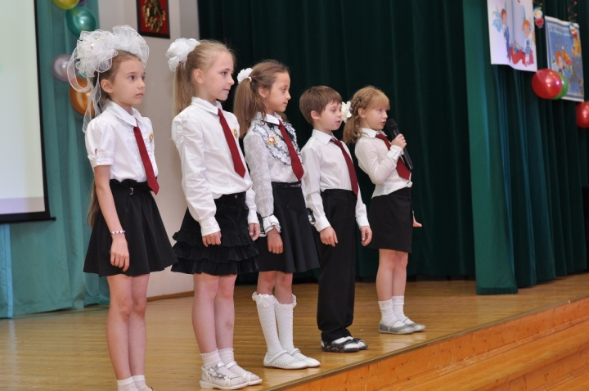
27.С интересом изучаем
Творчество народное,
И неправду говорят,
Что оно немодное!

ТАНЕЦ «МАТРЁШКИ»
____________________________________________________________

6 часть
(звучит песенка старухи Шапокляк, она появляется на сцене (в её роли выступает мама первоклассника)

Старуха Шапокляк:

Всё танцуете, ребятки?
Всё стишки читаете?
А меня на празднике
Видеть не желаете?

(звук снижающейся ступы, появляется баба-Яга, её роль также исполняет мама первоклассника)

Баба-Яга:

И меня они не любят,
И на праздник не зовут.
Только я вот прилетела,
И давно уже я тут!

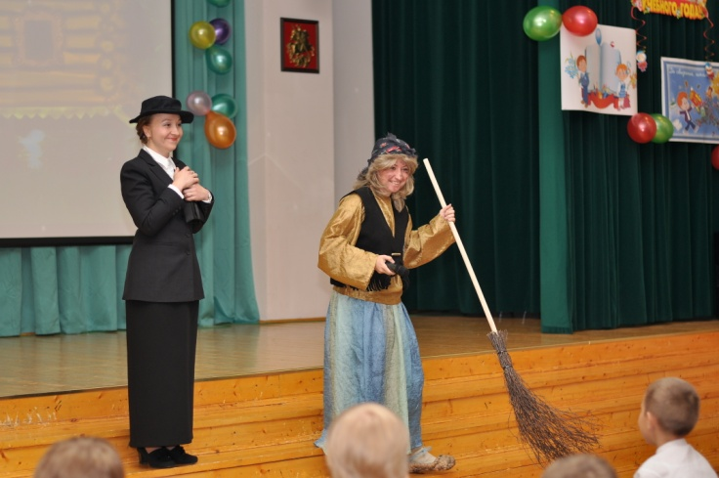

Старуха Шапокляк:

Факел знаний их похитим
И припрячем мы с тобой.
Больше он не загорится,
Значит – знания долой!

(прячут «факел знаний» в сумку)

Всё они хотят учиться,
Знанья ходят добывать,
Пусть докажут, что способны
Во второй уже шагать!

(1 ученик выходит с книгами слева)

28а) Полгода учу уже русский язык,
Но много писать всё равно не привык,
Попробуй-ка грамотно всё написать!
Непросто в тетрадке работать на «5»!
(вздыхает)

Старуха Шапокляк:

Вот, а я что говорила –
Это трудно, это лень,
Лучше дома на диване
Проваляться целый день!

(тот же ученик):
28 б) Сколько правил, правил сколько!
С непривычки бросит в дрожь!

(выходит справа)
Знайка (ученик):
Будь внимателен, и только!
Всё запомнишь, всё поймёшь!
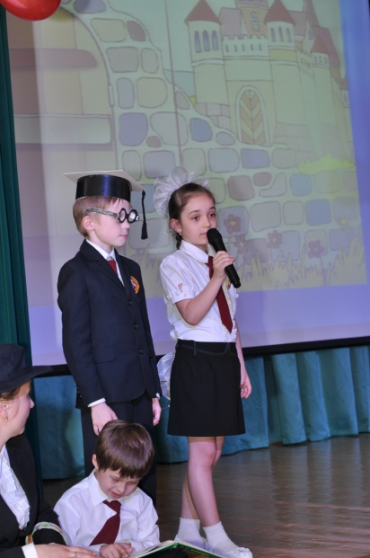

(выходят ещё 5 учеников, баба-Яга и Шапокляк отходят, садятся на ступеньки)

чтение стихотворений сопровождается слайдами

29.Буква обычная выросла вдруг,
Выросла выше букв-подруг.
Буква расти не сама захотела,
Букве поручено важное дело:
Ставится буква у строчки в начале,
Чтобы начало все замечали,
Имя, фамилия пишутся с ней,
Чтобы заметнее быть и видней,
Чтобы звучали громко и гордо
Имя твоё, имя улицы, города.
Буква большая совсем не пустяк!
В букве – большой уважения знак!
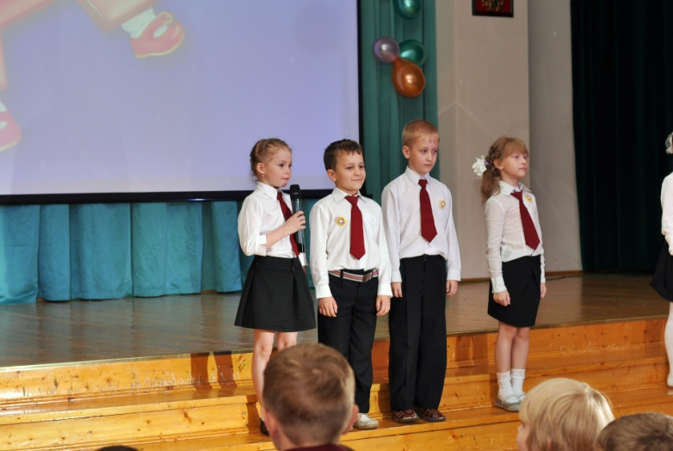
30.Ох, грамматика родная!
Нелегко с тобой, поверь!
Но мы за год подружились –
Знаем кое-что теперь!

31.Ударный слог, ударный слог
Он назван так недаром.
Эй, невидимка-молоток,
Отметь его ударом!

32.Шутник он, этот молоток!
Ударил – стал ударным слог.
И вот исчез огромный зАмок
И появился маленький замОк!

Баба-Яга:
Эти знаньями богаты,
Нам они не по зубам,
А вот этот – весь в сомненьях
Эй, дружок, давай-ка к нам!

(выходят ещё 4 ученика)

33.Вроде правила я знаю,
Но никак я не пойму,
Как в тетрадь ошибки лезут?
Объясните, ПОЧЕМУ?

То я точку не поставлю,
Букву в слове пропущу,
Мягкий знак куда пристроить
Тоже долго я ищу…

А учитель всё проверит,
И ошибки все найдёт,
Только он потом, наверно,
Валерьянки много пьёт!
(Шапокляк и Яга забирают 2 учеников и сажают рядом с собой)

2 ученика читают стихи:

34.Учитель отпустил детей,
Сел проверять тетрадки,
И целый вечер он потом
Разгадывал загадки!

35.Он долго думал, например,
Раскрыв тетрадку Ани:
Что это значит: «Музыкант
Играет на БАРАНЕ?»…

36.Ах, неужели гвозди
Вбивают МОЛОКОМ?!
(Написано у Юры
О чуде о таком.)

37.А кто-то ТЯПКОЙ вытер стол!
(Ах, неужели тяпкой?)
А кто-то КАСКОЙ красит пол!
(Напрасно. Лучше – шапкой.)

38.А кто-то пишет: «Наш каток
Такой хороший, ГАДКИЙ»…
- Ай-ай – промолвил педагог
И отложил тетрадки.

39.
- Не бред ли это?
Ясно – бред!
Здоров ли я ?
Наверно нет… -

И лоб пощупал он тайком
И заспешил к дивану.
И слышит: кто-то МОЛОКОМ
Колотит по БАРАНУ!

Старуха Шапокляк:
Ну пойдём же, поиграем!
Брось уроки, книжку брось
(Яге)
С ними справиться легко нам,
Ведь они пока все врозь!

Знайка:
Да, изучение русского языка
Нелегко нам даётся пока,
Но идёт по стране новый век,
Должен грамотным быть человек!

40.И знания тоже сумеем
Мы все постепенно добыть,
Поможем тому, кому трудно,
Ведь мы научились дружить!

ПЕСНЯ «О дружбе»
________________________________________________________________
7 часть
Группа чтецов:

41.Но бывает иногда,
Как ты не стараешься –
Не считается пример,
Задачка не решается!

42.Не решается задачка – хоть убей!
Думай, думай, голова, поскорей!
Думай, думай, голова,
Дам тебе конфетку,
В день рожденья подарю
Новую беретку.
Думай, думай – в кои веки прошу!
С мылом вымою тебя, расчешу.
Мы ж с тобою не чужие друг дружке,
Выручай, а то…как дам по макушке!

43.Да, вот так мы начинали
С математикой дружить:
То не знали, как нам вычесть,
То не знали, что сложить.

44.Но мы же не бездельники –
И пусть не академики,
Весь год не зря трудились
Успехов мы добились!

45.Математику я уважаю,
Потому что теперь понимаю –
Как схему к задаче чертить
И как уравненье решить.

46.Ведь важно, ребята, учиться считать,
Отрезки чертить, вычитать, прибавлять.
Запомните все, что без точного счёта
Не сдвинется с места любая работа.

47.Без счёта не будет на улице света,
Без счёта не сможет подняться ракета,
Без счёта письмо не найдёт адресата
И в прятки сыграть не сумеют ребята!

Баба-Яга:
Научились вы считать?
Так сумейте доказать!
Я задачки заколдую –
Дую, дую, дую, дую….
Улетели! Не поймать!
И ответ вам не узнать!

48.Мы наших друзей позовём!
Всё решим и ответы найдём!
(зовут друзей – по 1 человеку от класса)

49.(загадка про Карлсона:

Все девчонки и мальчишки
Полюбить его успели.
Он - герой веселой книжки,
За спиной его - пропеллер.
Над Стокгольмом он взлетает
Высоко, но не до Марса.
И малыш его узнает.
Кто же это? Хитрый ...
Ответ: Карлсон

Он появляется, его роль исполняет мама первоклассника)

Карлсон:
Я над школой пролетал. Смотрю – в воздухе листочки какие-то. Гляжу – а там задачи. Думаю – ваши. Вот и принёс их вам! Не теряйте их больше!
(читает задачи, дети решают)

1. У стены стоят кадушки.
В каждой ровно по лягушке.
Если было пять кадушек,
Сколько было в них лягушек?
2. Подарили Пете книжку о ракете.
Прочитал Петя, дал прочесть Свете.
Света – Ване, Ваня – Тане,
Таня – маленькой Марьяне.
Сколько детей прочитали книгу?
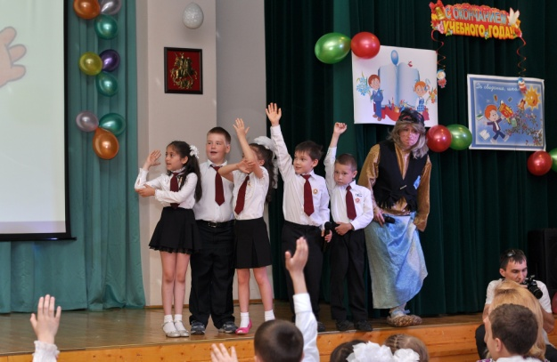
3. Только я в кусты зашла,
Подосиновик нашла,
Две лисички, боровик.
И зелёный моховик.
У кого ответ готов,
Сколько я нашла грибов?
4. Играли ребятки в прятки.
Прятались все:
Коля – в овсе,
Оля – за Колей,
Егорка – за горкой,
Андрейка – за лейкой,
Тимошка – за кошкой,
Лена – за сено,
Светка – за веткой,
Филипп – за гриб.
А Барбос пришёл.
Сразу всех нашёл.
Сколько детей нашёл пёс?
5. Семь ребят каталось с горки.
Убежал домой Егорка,
А потом ушел Вадим
И Сережа вслед за ним.
Сколько на горке осталось детей?
Кто посчитал, отвечайте скорей!
6. Зайцы, соболи и белки
Бьют в литавры и тарелки.
Машет палочкой пингвин,
Гражданин полярных льдин.
С двух сторон ему еноты
Перелистывают ноты.
Сколько разных зверей в оркестре?
7. У Маши были конфеты.
Она двумя угостила Свету,
По 2 дала Серёже,
Тане и Пете тоже.
Одна конфета осталась,
А Машенька растерялась:
Сколько же было конфет?
Кто может дать ответ?
11. Много зверей в зоопарке живет:
Белый медведь, 2 жирафа, енот,
Тигр, шимпанзе, лиса, бегемот,
4 слона, леопард и койот.
Кто потрудился зверей сосчитать,
Прошу вас ответ нам правильный дать!

Старуха Шапокляк:
- Ох, не справиться нам с ними –
Шибко грамотный народ
Ведь не зря они учились
В первом классе целый год!

Баба-Яга:
Видно, надо убираться.
Где-то неучей искать,
Чтоб задачки не решали,
Не любили чтоб читать!

Шапокляк:
Факел знаний возвращаем,
Он сейчас мне бок прожжёт!
Пусть горит у них он в классе
И на следующий год!

Баба-Яга:

Эй, Лисичка, помогай!
Факел знаний передай!

(девочка в костюме лисички) 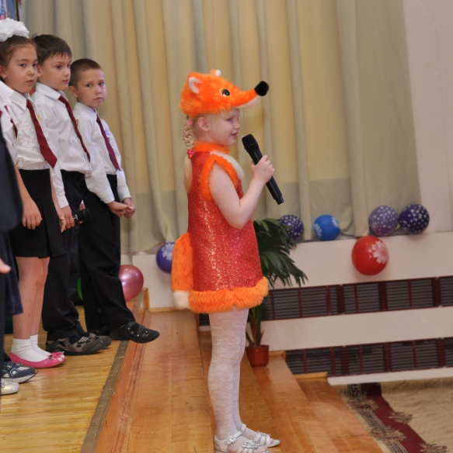

Лисичка:
Это верно вы решили,
Здесь учиться все хотят.
Посмотрите – любопытством
У ребят глаза горят!

Значит, будут все учиться,
Значит – факелу – гореть!
Сообща они сумеют
Все преграды одолеть!

(передаёт факел Карлсону, тот зажигает и передаёт директору гимназии)

Карлсон:
Я передаю факел знаний хозяйке этого славного Дома Знаний – директору гимназии. Несите его во второй класс, ребята!
А я в свою сказку возвращаюсь! Успехов вам!
(слово директору гимназии, награждение учеников памятными дипломами)

ЗАКЛЮЧЕНИЕ (8 ЧАСТЬ)

50.Дни за днями пролетели,
Промелькнули, словно сны,
И не более недели
Остается у весны.
51.Значит, пройдена дорога
Под названьем «первый класс».
Вот и лето у порога –
Ждет к себе, торопит нас.
52.Лето нас зовёт куда-то –
Прочь от дел и от забот...
Вот и кончился, ребята,
Первый наш учебный год.

53.Он и радостен, и труден
Был для каждого из нас.
Никогда не позабудем
Мы тебя, наш первый класс.

54.Полюбили мы друг друга,
За подруг стоим горой.
И со мной моя подруга
Переходит во второй!

55.А учительница что же?
Бросит что ли нас с тобой?
Нет, учительница тоже
Переходит во второй!
56.Мы сегодня расстаёмся,
Но осеннею порой
Снова, снова в класс вернёмся –
Но теперь уж во второй.
57.Прибежим, придём, приедем
В нашу школу – а пока
Вместе праздник наш отметим –
День последнего звонка.

58.Пусть спокойно в нашей школе
Спит до осени звонок.
Здравствуй, травка,
Здравствуй, речка,
Здравствуй, солнечный денёк!

Танец «МАДАГАСКАР»

